Analiza učenika osnovnih škola i učešća učenika 1. razreda u ukupnom broju stanovnika Novog Pazara, Čačka i Kraljeva
Kretanje broja učenika u osnovnim školama i učešće učenika 1. razreda u ukupnoj populaciji predstavljaju ključne indikatore demografskih i društvenih trendova. Ovi pokazatelji pružaju uvid u dinamiku nataliteta, obrazovne strukture i buduće radne snage u određenim zajednicama, kao i u stepen demografske održivosti i regionalne razlike.
Podaci su preuzeti sa internet prezentacije Republičkog zavoda za statistiku: https://data.stat.gov.rs/Home/Result/11020301?languageCode=sr-Cyrl
Ova analiza ima za cilj da prikaže:
- Ukupan broj učenika osnovnih škola: Kroz dekadu, pratimo opadanje ili porast broja učenika u osnovnom obrazovanju kao refleksiju nataliteta, migracija i opšte demografske situacije.
- Broj učenika 1. razreda osnovne škole: Ovaj pokazatelj je posebno važan jer direktno ukazuje na trenutni trend nataliteta i demografsku stabilnost.
- Učešće učenika 1. razreda u ukupnom broju stanovnika: Pored kvantitativne analize, relativni podaci omogućavaju poređenje između različitih zajednica i njihovog demografskog potencijala.

Zašto je analiza važna?

1. Demografska slika i budućnost populacije
Broj učenika u osnovnim školama, posebno učenika 1. razreda, direktno je povezan sa stopom rađanja i demografskim priraštajem. Pad broja učenika signalizuje smanjenje nataliteta, dok rast može ukazivati na demografski oporavak ili priliv stanovništva.

2. Regionalne razlike
U Srbiji su izražene razlike između urbanih i ruralnih sredina, kao i između razvijenijih i manje razvijenih regiona. Ova analiza omogućava uvid u to kako demografski i socio-ekonomski faktori utiču na broj učenika i obrazovni sistem u različitim zajednicama.

3. Uticaj migracija
Migracije, kako unutrašnje (iz manjih opština u veće gradove), tako i međunarodne, značajno utiču na broj učenika. Uključivanjem ovog pokazatelja možemo identifikovati oblasti sa intenzivnijim migracionim procesima.

Razlozi za odvojeno posmatranje gradova i opština
Analizom gradova Novi Pazar, Kraljevo i Čačak odvojeno od manjih opština (Tutin, Sjenica, Nova Varoš, Prijepolje, Priboj i Raška) omogućava se preciznije razumevanje regionalnih razlika:
- Gradovi kao regionalni centri: Novi Pazar, Kraljevo i Čačak su veći urbani centri sa razvijenijom ekonomijom, infrastrukturom i obrazovnim kapacitetima, što ih stavlja u povoljniju poziciju u poređenju sa manjim opštinama.
- Manje opštine kao ruralne zajednice: Tutin, Sjenica, Nova Varoš i ostale opštine suočavaju se sa većim izazovima u pogledu demografskog pada, migracija i održivosti lokalnih obrazovnih institucija.
- Migracione razlike: Gradovi beleže manji odliv stanovništva i relativno stabilnije brojke učenika, dok manje opštine često pate od demografskog pražnjenja i zatvaranja škola.

Cilj analize
Ova analiza pruža uvid u:
- Opšte demografske trendove: Kako se broj učenika menja u vremenu, koji su glavni uzroci tih promena i kako oni utiču na obrazovni sistem.
- Razlike među zajednicama: Uticaj lokalnih ekonomskih, kulturnih i migracionih faktora na broj učenika.
- Predviđanja za budućnost: Kako trenutni trendovi mogu oblikovati budućnost populacije i obrazovnog sistema u ovim gradovima i opštinama.
Ova uvodna analiza postavlja osnovu za detaljno razmatranje svake opštine i grada pojedinačno, sa fokusom na specifične izazove i potencijale svakog regiona.

I Analiza kretanja broja učenika osnovnih škola i broja upisanih u 1. razred osnovne škole za grad Novi Pazar
Obrazovni sistem, posebno osnovno obrazovanje, predstavlja ključni segment razvoja svakog društva i jedan od najvažnijih pokazatelja demografske i socio-ekonomske stabilnosti. Praćenje broja učenika osnovnih škola i učenika 1. razreda u lokalnim zajednicama pruža uvid u stanje nataliteta, migracionih tokova i održivosti lokalne populacije. Takođe, omogućava prepoznavanje obrazovnih trendova i izazova s kojima se suočavaju zajednice poput Novog Pazara.
Ova analiza fokusira se na dugoročne promene broja učenika osnovnih škola i učenika 1. razreda u Novom Pazaru. Kroz uporedne indekse i bazične indekse, identifikovani su ključni trendovi i dinamičke promene u poslednjoj deceniji. Poseban akcenat stavljen je na projekcije za 2031. i 2041. godinu, kako bi se bolje sagledale buduće potrebe obrazovnog sistema i definisale mere za unapređenje demografske i obrazovne stabilnosti.
Za Novi Pazar, kao jedan od gradova sa specifičnom demografskom i kulturnom strukturom u Srbiji, analiza broja učenika pruža i dodatne uvide u šire društvene tokove, uključujući uticaj nataliteta, migracija i regionalnog razvoja na obrazovanje. Ova analiza ne služi samo za identifikaciju izazova, već i za prepoznavanje mogućnosti za unapređenje obrazovnog sistema i bolje planiranje lokalne politike razvoja.

Tabela sa vrednostima po godinama za Novi Pazar
Školska godina | Ukupan broj učenika | Broj učenika 1. razreda
2014/15 | 12.572 | 1.516
2015/16 | 12.574 | 1.612
2016/17 | 12.553 | 1.528
2017/18 | 12.572 | 1.522
2018/19 | 12.372 | 1.458
2019/20 | 12.146 | 1.486
2020/21 | 12.023 | 1.514
2021/22 | 11.781 | 1.430
2022/23 | 11.675 | 1.406
2023/24 | 11.364 | 1.331

Komentari na tabelu

Ukupan broj učenika (2014/15–2023/24):
- Ukupan broj učenika opao je sa 12.572 (2014/15) na 11.364 (2023/24), što predstavlja smanjenje od 1.208 učenika ili 9,62% u periodu od 9 godina.
- Pad je postepen, ali kontinuiran, sa manjim oscilacijama. Najveći broj učenika zabeležen je u 2015/16 (12.574), dok je najniži broj zabeležen u poslednjoj školskoj godini 2023/24.

Broj učenika 1. razreda (2014/15–2023/24):
- Broj učenika 1. razreda smanjen je sa 1.516 (2014/15) na 1.331 (2023/24), što je pad od 12,21% ili 185 učenika.
- Najveći broj učenika 1. razreda zabeležen je u 2015/16 (1.612), dok je najniži broj zabeležen u 2023/24 (1.331).
- Pad broja prvaka je brži u odnosu na ukupan broj učenika, što ukazuje na smanjenje nataliteta ili migracije porodica sa mlađom decom.
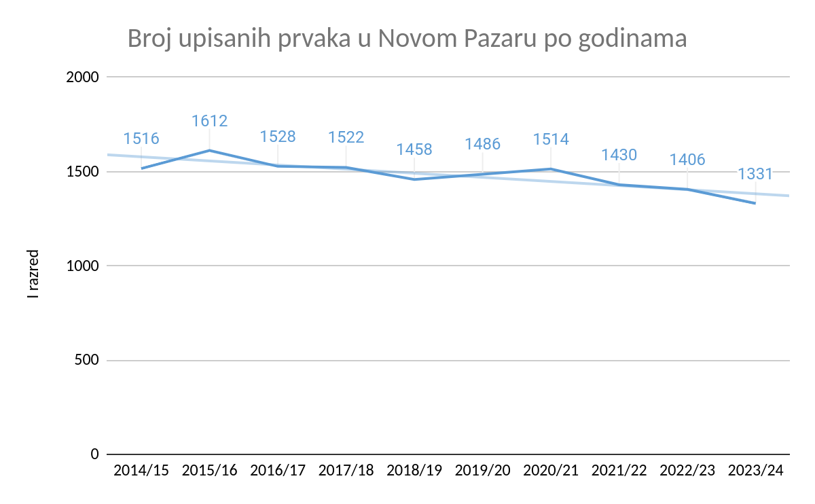

Oscilacije i trendovi:
- Stagnacija u periodu 2014/15–2017/18: Broj ukupnih učenika i prvaka bio je relativno stabilan.
- Postepeni pad nakon 2018/19: Broj učenika počinje da opada značajnijim tempom, što se može povezati sa opštim demografskim i migracionim trendovima.
- Razlika u trendovima ukupnih učenika i prvaka: Brži pad broja prvaka ukazuje na budući uticaj smanjenja nataliteta na obrazovni sistem.
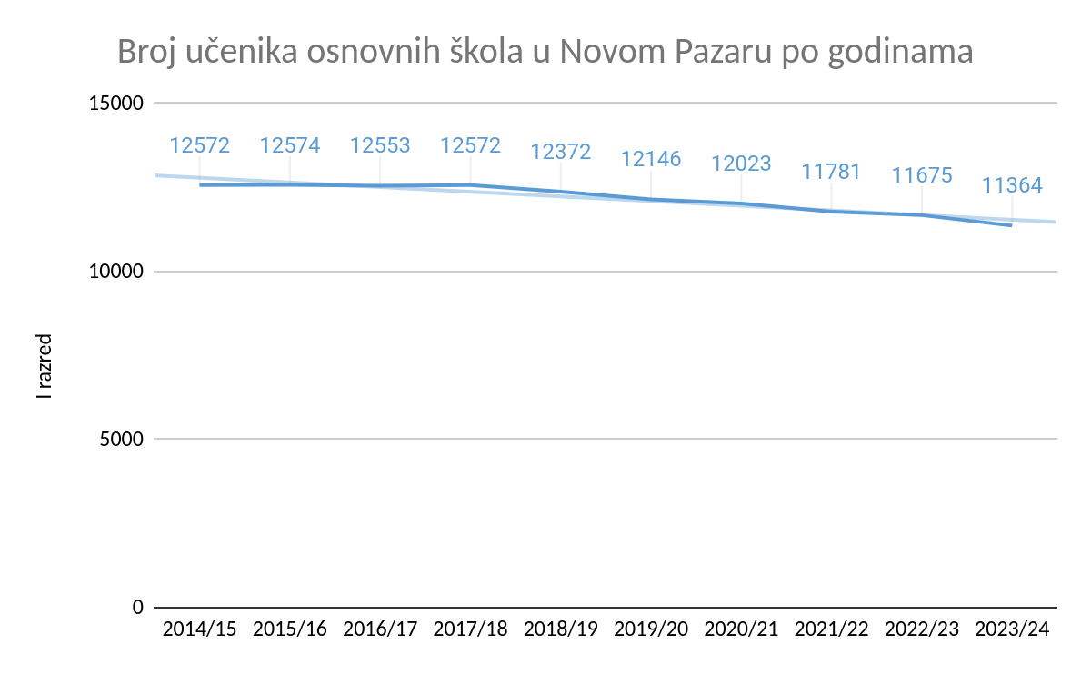
U nastavku dokumenta se nalaze analize sa bazičnim indeksima za 2014/15 kao baznu vrednost, zajedno sa ostalim analizama.

1. Bazični indeksi (bazna godina: 2014/15)
Bazični indeks = (Vrednost u datoj godini / Vrednost u 2014/15)×100
Godina | Ukupan broj učenika | Bazični indeks ukupnih učenika | Broj učenika 1. razreda | Bazični indeks učenika 1. razreda
2014/15 | 12.572 | 100,00 | 1.516 | 100,00
2015/16 | 12.574 | 100,02 | 1.612 | 106,33
2016/17 | 12.553 | 99,85 | 1.528 | 100,79
2017/18 | 12.572 | 100,00 | 1.522 | 100,40
2018/19 | 12.372 | 98,41 | 1.458 | 96,17
2019/20 | 12.146 | 96,60 | 1.486 | 97,98
2020/21 | 12.023 | 95,63 | 1.514 | 99,87
2021/22 | 11.781 | 93,72 | 1.430 | 94,32
2022/23 | 11.675 | 92,86 | 1.406 | 92,73
2023/24 | 11.364 | 90,38 | 1.331 | 87,79

2. Projekcije za 2031. i 2041. godinu

Projekcija ukupnog broja učenika
Prosečna godišnja stopa pada ukupnog broja učenika (2014/15–2023/24):
Godišnji pad (%) = (Broj učenika 2023/24 – Broj učenika 2014/15) × (Broj učenika 2014/15 × (2023/24 – 2014/15) × 100 = (11.364 - 12.572)}×{12.572 × 9} × 100 = -1,07%
Projekcija broja učenika:
Ukupan broj učenika 2031 = 11.364 × (1−0,0107)8 ≈10.410 Ukupan broj učenika 2041=11.364×(1−0,0107)18≈9.470

Projekcija broja učenika 1. razreda
Prosečna godišnja stopa pada broja učenika 1. razreda (2014/15–2023/24):
Godišnji pad (%) = (Broj učenika 1. razreda 2023/24 – Broj učenika 1. razreda 2014/15)×{Broj učenika 1. razreda 2014/15 × (2023/24 – 2014/15)}× 100 = (1.331 - 1.516)×(1.516 × 9) × 100 = -1,35%
Projekcija broja učenika 1. razreda:
Broj učenika 1. razreda 2031=1.331×(1−0,0135)8 ≈1.178
Broj učenika 1. razreda 2041=1.331×(1−0,0135)18 ≈1.015

3. Zaključci

A) Kretanje broja učenika (2014/15–2023/24):
- Ukupan broj učenika opao je za 9,62%, dok je broj učenika 1. razreda opao za 12,21%.
- Pad je izraženiji kod učenika 1. razreda, što ukazuje na niži natalitet ili migracije porodica sa malom decom.

B) Projekcije za 2031. i 2041. godinu:
- Ukupan broj učenika:
- Očekuje se pad na 10.410 učenika do 2031. godine i na 9.470 do 2041. godine, što je smanjenje od 16% u narednih 18 godina.
- Broj učenika 1. razreda:
- Predviđa se smanjenje na 1.178 učenika 1. razreda do 2031. godine i na 1.015 do 2041. godine, što je smanjenje od 23,1% u odnosu na trenutni broj.

C) Ključni izazovi i preporuke:
- Izražen pad nataliteta i migracija: Pad broja učenika 1. razreda signalizuje dugoročne demografske izazove.
- Stabilizacija obrazovnog sistema: Potrebne su mere za podsticanje nataliteta, zadržavanje mladih porodica i poboljšanje obrazovne infrastrukture.
- Prilagođavanje kapaciteta škola: Projekcije ukazuju na potrebu optimizacije školske mreže u skladu sa smanjenjem broja učenika.

D) Opšti zaključak:
Novi Pazar beleži postepen pad broja učenika, koji će se nastaviti u narednim decenijama ako se ne preduzmu strateške mere. Iako grad ima povoljniju demografsku osnovu u poređenju sa drugim delovima Srbije, trendovi smanjenja broja učenika ukazuju na potrebu za hitnim akcijama kako bi se obezbedila održivost obrazovnog sistema i demografska stabilnost.

II Analiza za Čačak: Kretanje broja učenika osnovnih škola i broja učenika 1. razreda
Praćenje broja učenika osnovnih škola i učenika 1. razreda pruža ključne informacije o demografskim i obrazovnim trendovima u Čačku. Ovo je važan indikator stanja nataliteta, migracija i održivosti lokalnog obrazovnog sistema. Analizom promene broja učenika osnovnih škola i učenika 1. razreda identifikuju se ključni izazovi i mogućnosti za unapređenje. Fokus ove analize je na dugoročnim trendovima i projekcijama za 2031. i 2041. godinu, kako bi se bolje planirale buduće obrazovne i demografske politike.

1. Tabela sa vrednostima po godinama
Školska godina | Ukupan broj učenika | Broj učenika 1. razreda
2014/15 | 9.121 | 1.030
2015/16 | 9.006 | 1.063
2016/17 | 8.915 | 1.066
2017/18 | 8.810 | 1.029
2018/19 | 8.577 | 1.022
2019/20 | 8.441 | 1.041
2020/21 | 8.286 | 945
2021/22 | 8.179 | 1.008
2022/23 | 8.186 | 1.002
2023/24 | 8.148 | 1.035

2. Bazični indeksi (bazna godina: 2014/15)
Bazični indeks = (Vrednost u datoj godini / Vrednost u 2014/15) × 100
Godina | Ukupan broj učenika | Bazični indeks ukupnih učenika | Broj učenika 1. razreda | Bazični indeks učenika 1. razreda
2014/15 | 9.121 | 100,00 | 1.030 | 100,00
2015/16 | 9.006 | 98,74 | 1.063 | 103,20
2016/17 | 8.915 | 97,75 | 1.066 | 103,50
2017/18 | 8.810 | 96,60 | 1.029 | 99,90
2018/19 | 8.577 | 94,04 | 1.022 | 99,22
2019/20 | 8.441 | 92,56 | 1.041 | 101,07
2020/21 | 8.286 | 90,85 | 945 | 91,75
2021/22 | 8.179 | 89,66 | 1.008 | 97,87
2022/23 | 8.186 | 89,74 | 1.002 | 97,28
2023/24 | 8.148 | 89,30 | 1.035 | 100,49

3. Projekcije za 2031. i 2041. godinu

A) Projekcija ukupnog broja učenika
Prosečna godišnja stopa pada ukupnog broja učenika (2014/15–2023/24): -1,18\%
Projekcija:
Ukupan broj učenika 2031= 8.148 × (1−0,0118)8 ≈ 7.620
Ukupan broj učenika 2041= 8.148 × (1−0,0118)18 ≈ 6.560

B) Projekcija broja učenika 1. razreda
Prosečna godišnja stopa pada broja učenika 1. razreda (2014/15–2023/24): +0,05\%
Projekcija:
Broj učenika 1. razreda 2031 = 1.035 × (1+0,0005)8 ≈ 1.039
Broj učenika 1. razreda 2041 = 1.035 × (1+0,0005)18 ≈ 1.044

4. Zaključci

A) Kretanje broja učenika (2014/15–2023/24):
- Ukupan broj učenika smanjen je za 10,65%, sa 9.121 (2014/15) na 8.148 (2023/24).
- Broj učenika 1. razreda ostao je relativno stabilan, sa blago pozitivnim trendom.
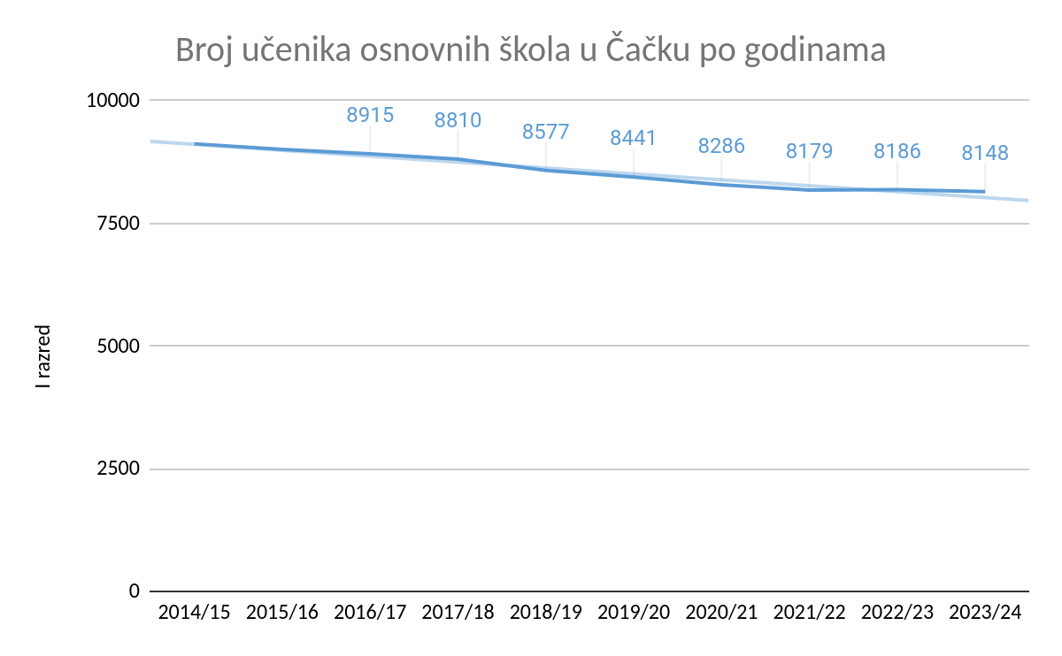

B) Projekcije za 2031. i 2041. godinu:
- Ukupan broj učenika: Očekuje se pad na 7.620 učenika do 2031. godine i 6.560 učenika do 2041. godine, što predstavlja značajno smanjenje od 19,7% u odnosu na 2023/24.
- Broj učenika 1. razreda: Predviđa se stabilizacija sa blago pozitivnim trendom, uz očekivani broj od 1.039 učenika 1. razreda do 2031. godine i 1.044 učenika do 2041. godine.
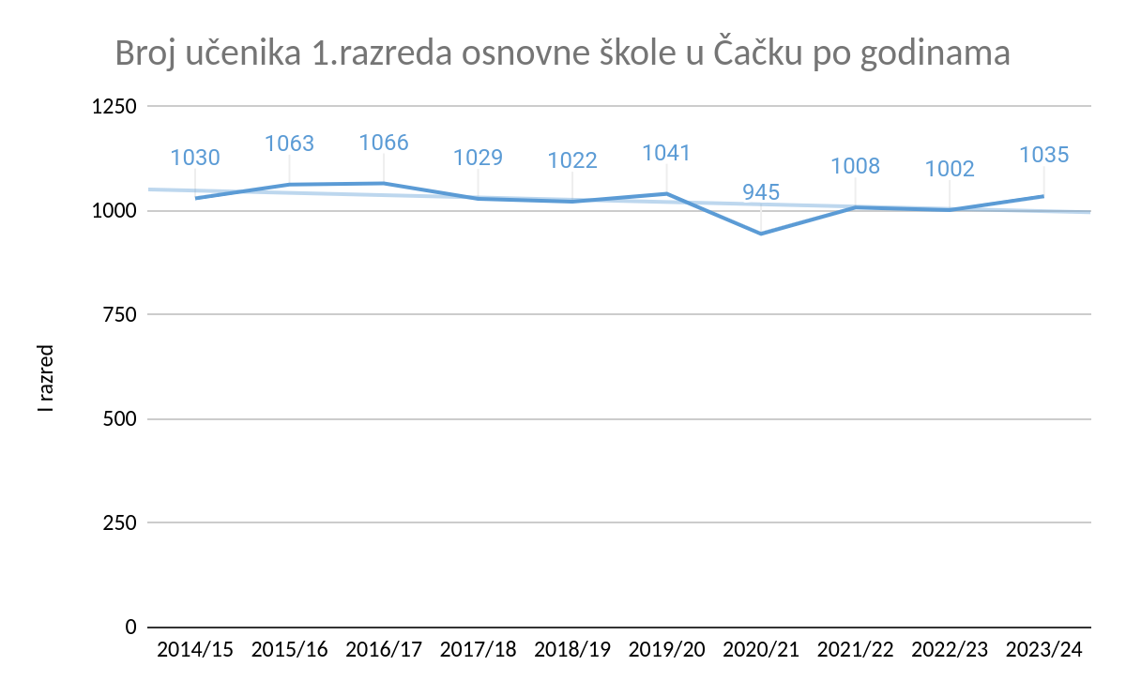

C) Ključni izazovi i preporuke:
- Pad ukupnog broja učenika: Ovaj trend ukazuje na demografske izazove i potrebu za podsticanjem nataliteta i zadržavanjem porodica u Čačku.
- Stabilan broj učenika 1. razreda: Pozitivan signal za obrazovni sistem, ali je potrebno nastaviti sa podrškom mladim porodicama kako bi se očuvao ovaj trend.
- Optimizacija školske mreže: Projekcije ukazuju na potrebu za prilagođavanjem kapaciteta škola u skladu sa opadajućim brojem učenika.

D) Opšti zaključak:
Čačak pokazuje relativno stabilnu situaciju sa brojem učenika 1. razreda, ali pad ukupnog broja učenika ukazuje na dugoročne izazove. Potrebne su ciljane mere za podsticanje nataliteta, smanjenje migracija i jačanje lokalne privrede kako bi se obezbedila demografska i obrazovna održivost.

III Analiza za Kraljevo: Kretanje broja učenika osnovnih škola i broja učenika 1. razreda
Praćenje broja učenika osnovnih škola i učenika 1. razreda u Kraljevu predstavlja značajan pokazatelj demografskih trendova, migracionih tokova i održivosti lokalnog obrazovnog sistema. Ova analiza fokusira se na dugoročne promene broja učenika osnovnih škola i učenika 1. razreda u Kraljevu od 2014/15 do 2023/24 školske godine, kao i na projekcije za 2031. i 2041. godinu.

1. Tabela sa vrednostima po godinama
Školska godina | Ukupan broj učenika | Broj učenika 1. razreda
2014/15 | 10.224 | 1.190
2015/16 | 10.049 | 1.122
2016/17 | 9.839 | 1.110
2017/18 | 9.698 | 1.083
2018/19 | 9.334 | 1.026
2019/20 | 8.961 | 998
2020/21 | 8.604 | 1.011
2021/22 | 8.428 | 1.050
2022/23 | 8.285 | 1.018
2023/24 | 8.137 | 995

2. Bazični indeksi (bazna godina: 2014/15)
Bazični indeks = (Vrednost u datoj godini / Vrednost u 2014/15) × 100
Godina | Ukupan broj učenika | Bazični indeks ukupnih učenika | Broj učenika 1. razreda | Bazični indeks učenika 1. razreda
2014/15 | 10.224 | 100,00 | 1.190 | 100,00
2015/16 | 10.049 | 98,29 | 1.122 | 94,29
2016/17 | 9.839 | 96,23 | 1.110 | 93,28
2017/18 | 9.698 | 94,85 | 1.083 | 91,01
2018/19 | 9.334 | 91,30 | 1.026 | 86,22
2019/20 | 8.961 | 87,63 | 998 | 83,87
2020/21 | 8.604 | 84,15 | 1.011 | 84,96
2021/22 | 8.428 | 82,43 | 1.050 | 88,24
2022/23 | 8.285 | 81,03 | 1.018 | 85,56
2023/24 | 8.137 | 79,58 | 995 | 83,61

3. Projekcije za 2031. i 2041. godinu

A) Projekcija ukupnog broja učenika
Prosečna godišnja stopa pada ukupnog broja učenika (2014/15–2023/24): -2,28\%
Projekcija:
Ukupan broj učenika 2031= 8.137 × (1−0,0228)8 ≈ 7.176
Ukupan broj učenika 2041= 8.137 × (1−0,0228)18 ≈ 5.893

B) Projekcija broja učenika 1. razreda
Prosečna godišnja stopa pada broja učenika 1. razreda (2014/15–2023/24): -1,83\%
Projekcija:
Broj učenika 1. razreda 2031= 995 × (1−0,0183)8 ≈ 868
Broj učenika 1. razreda 2041= 995 × (1−0,0183)18 ≈ 730

4. Zaključci

A) Kretanje broja učenika (2014/15–2023/24):
- Ukupan broj učenika smanjen je za 20,40%, sa 10.224 (2014/15) na 8.137 (2023/24).
- Broj učenika 1. razreda opao je za 16,39%, sa 1.190 (2014/15) na 995 (2023/24).
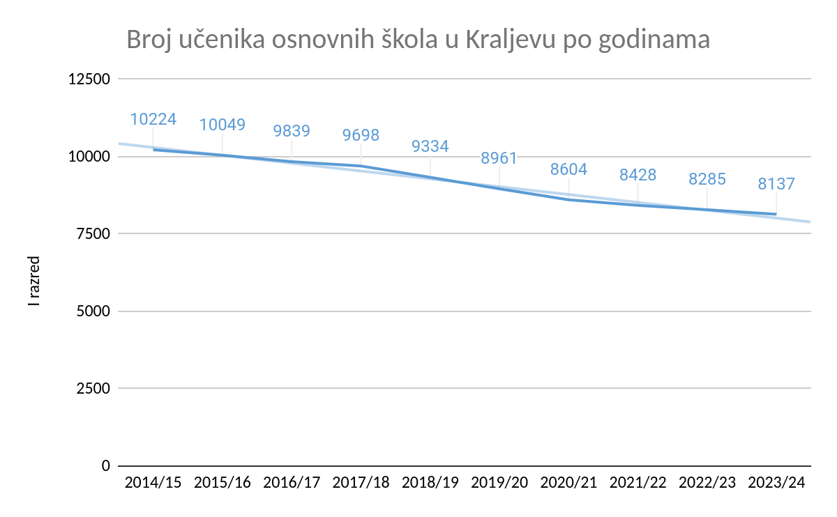

B) Projekcije za 2031. i 2041. godinu:
- Ukupan broj učenika: Očekuje se pad na 7.176 učenika do 2031. godine i 5.893 učenika do 2041. godine, što je smanjenje od 27,6% u odnosu na trenutni broj.
- Broj učenika 1. razreda: Predviđa se pad na 868 učenika 1. razreda do 2031. godine i 730 učenika do 2041. godine, što je smanjenje od 26,7% u odnosu na trenutni broj.
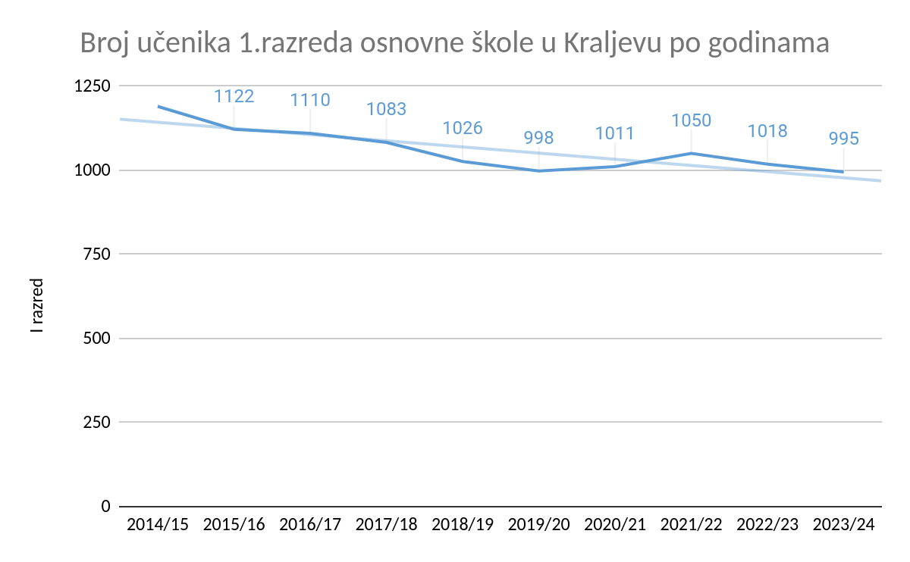

C) Ključni izazovi i preporuke:
- Značajan pad ukupnog broja učenika: Pad broja učenika ukazuje na ozbiljne demografske izazove, uključujući nizak natalitet i migracije.
- Smanjenje broja prvaka: Pad broja učenika 1. razreda ukazuje na dugoročni uticaj demografskih promena na obrazovni sistem.
- Podrška porodicama: Potrebne su mere za podsticanje nataliteta i zadržavanje mladih porodica u Kraljevu.

D) Opšti zaključak:
Kraljevo beleži izražen pad ukupnog broja učenika i učenika 1. razreda. Projekcije za naredne decenije ukazuju na nastavak ovog trenda, što zahteva hitne intervencije u demografskim i obrazovnim politikama. Održavanje kvaliteta obrazovnog sistema i optimizacija školske mreže ključni su prioriteti za očuvanje stabilnosti u budućnosti.

IV Komparativna analiza kretanja broja učenika osnovnih škola i učenika 1. razreda: Novi Pazar, Čačak i Kraljevo

1. Uvod
Komparativna analiza broja učenika osnovnih škola i učenika 1. razreda u Novom Pazaru, Čačku i Kraljevu pruža uvid u ključne demografske i obrazovne trendove u tri različita grada Srbije. Ova analiza omogućava identifikaciju sličnosti i razlika u kretanju broja učenika, njihovim uzrocima i posledicama po lokalne obrazovne sisteme. Fokus je na dugoročnim trendovima, uz projekcije za 2031. i 2041. godinu, kako bi se sagledale buduće potrebe i izazovi.

2. Tabela sa ključnim podacima
Grad | Ukupan broj učenika 2014/15 | Ukupan broj učenika 2023/24 | Promena (%) | Učenici 1. razreda 2014/15 | Učenici 1. razreda 2023/24 | Promena (%)
Novi Pazar | 12.572 | 11.364 | -9,62% | 1.516 | 1.331 | -12,21%
Čačak | 9.121 | 8.148 | -10,65% | 1.030 | 1.035 | +0,49%
Kraljevo | 10.224 | 8.137 | -20,40% | 1.190 | 995 | -16,39%

3. Komparativna analiza

A) Ukupan broj učenika
- Najmanji pad u Novom Pazaru: Novi Pazar beleži pad od 9,62%, što ukazuje na relativno povoljniju demografsku situaciju u poređenju sa Čačkom i Kraljevom. Visok natalitet i kulturni faktori doprinose sporijem opadanju broja učenika.
- Srednji pad u Čačku: Ukupan broj učenika u Čačku opao je za 10,65%, što je slično Novom Pazaru, ali ukazuje na veću stabilnost u poređenju sa Kraljevom.
- Najveći pad u Kraljevu: Kraljevo beleži najveći pad od 20,40%, što je posledica izraženih migracija i smanjenog nataliteta. Ovo ukazuje na ozbiljne demografske izazove.

B) Broj učenika 1. razreda
- Relativna stabilnost u Čačku: Broj učenika 1. razreda u Čačku čak beleži blagi porast od 0,49%, što ukazuje na stabilizaciju nataliteta ili povratak mladih porodica.
- Srednji pad u Novom Pazaru: Pad od 12,21% u Novom Pazaru ukazuje na postepen uticaj smanjenja nataliteta i migracija, ali je situacija povoljnija u poređenju sa Kraljevom.
- Najveći pad u Kraljevu: Broj učenika 1. razreda u Kraljevu opao je za 16,39%, što ukazuje na kombinaciju migracija, smanjenog nataliteta i socio-ekonomskih izazova.

C) Projekcije za 2031. i 2041. godinu
- Ukupan broj učenika:
- Novi Pazar će zadržati relativno povoljniju poziciju sa predviđenim brojem od 10.410 učenika u 2031. i 9.470 u 2041.
- Čačak će beležiti umeren pad na 7.620 učenika u 2031. i 6.560 u 2041.
- Kraljevo će se suočiti sa najizraženijim padom na 7.176 učenika u 2031. i 5.893 u 2041.
- Broj učenika 1. razreda:
- Novi Pazar će imati 1.178 prvaka u 2031. i 1.015 u 2041., što ukazuje na značajan, ali ne katastrofalan pad.
- Čačak će beležiti stabilnost sa 1.039 prvaka u 2031. i 1.044 u 2041., što je pozitivan trend.
- Kraljevo će pasti na 868 prvaka u 2031. i 730 u 2041., što ukazuje na ozbiljne izazove.

D) Razlike u trendovima
- Novi Pazar pokazuje otpornost zahvaljujući specifičnoj demografskoj strukturi i kulturnim faktorima koji podstiču natalitet.
- Čačak pokazuje stabilizaciju, posebno u broju učenika 1. razreda, što ukazuje na pozitivne demografske signale.
- Kraljevo se suočava sa ozbiljnim demografskim izazovima, uključujući migracije i smanjenje nataliteta.

4. Ključni izazovi i preporuke

Za Novi Pazar:
- Izazovi: Postepeni pad broja učenika ukazuje na potrebu za podsticanjem nataliteta i smanjenjem migracija porodica.
- Preporuke: Fokusirati se na očuvanje demografske stabilnosti i unapređenje obrazovne infrastrukture kako bi se privukle mlade porodice.

Za Čačak:
- Izazovi: Iako broj prvaka ostaje stabilan, pad ukupnog broja učenika ukazuje na potrebu za demografskim podsticajima.
- Preporuke: Nastaviti sa politikama podrške porodicama i mladima, kako bi se održala stabilnost u budućnosti.

Za Kraljevo:
- Izazovi: Najveći pad ukupnog broja učenika i broja prvaka ukazuje na ozbiljnu demografsku krizu.
- Preporuke: Fokusirati se na zadržavanje stanovništva kroz razvoj privrede, poboljšanje životnog standarda i podršku porodicama sa decom.

5. Zaključak
Komparativna analiza ukazuje na značajne razlike između tri grada:
- Novi Pazar pokazuje relativno povoljne demografske trendove, ali postepeni pad broja učenika zahteva prilagođene intervencije.
- Čačak beleži stabilnost u broju prvaka, što je pozitivan signal za budućnost.
- Kraljevo se suočava sa najizraženijim izazovima, ukazujući na potrebu za hitnim merama za revitalizaciju demografske strukture i privrede.
Ova analiza pruža osnovu za prilagođavanje obrazovnih i demografskih politika svakom gradu, uz fokus na održivost obrazovnog sistema i demografske stabilnosti.

